Инженерная графика
Преподаватель: Иванцова Л.В.
Дата : 21.09.24
Группа: ТО 4 - 24
Тема: Геометрические построения
Цель – научиться выполнять геометрические построения
Задание сделать конспект и ответить на вопросы.
ПЛАН ЛЕКЦИИ:
1. Геометрические построения при вычерчивании контуров деталей:
- проведение перпендикуляров,
- деление отрезков, углов и окружностей на равные части,
- нахождение центров дуг
- сопряжения
- геометрические кривые
- построение правильных многоугольников

Геометрическими построениями называют графические способы решения любой практической задачи, при которых все действия производятся чертежными или разметочными инструментами.

Проведение прямых линий

Проведение горизонтальных линий. Прямые линии на чертеже могут быть горизонтальными, вертикальными и наклонными. Горизонтальные линии проводятся слева направо с помощью рейсшины, линейка которой должна быть при этом плотно прижата к бумаге, а поперечная планка — к боковой стороне чертёжной доски. При проведении прямых линий карандаш или рейсфедер следует вести с равномерным прижимом к бумаге, опираясь слегка концом мизинца на рейсшину; локоть в это время нужно держать навесу. Передвижение карандаша или рейсфедера должно производиться всей рукой, а не только кистью.
Проведение вертикальных линий. Проведение вертикальных линий требует применения не только рейсшины, но и угольника. Для проведения вертикальной линии линейка рейсшины плотно прижимается к бумаге, поперечная планка рейсшины — к левой боковой стороне чертёжной доски и один из катетов угольника — к верхней кромке линейки рейсшины; затем снизу вверх проводится линия вдоль другого катета угольника.
Проведение наклонных линий. Наклонные линии проводятся при помощи рейсшины или рейсшины и угольника.

Проведение перпендикуляра

Построение перпендикуляра к прямой из точки, лежащей вне прямой
Порядок построения следующий (рис.2.1):
1. Из заданной точки С, как из центра, провести дугу окружности произвольного радиуса R, пересекающую прямую а в точках 1 и 2.
2. Из точек 1 и 2 провести дуги окружностей произвольного радиуса R1 до взаимного пересечения в точке D.
3. Через точки С и D провести прямую линию.
Линия CD перпендикулярна к заданной прямой а.

Построение перпендикуляра к середине отрезка
Порядок построения следующий (рис.2.2):
1. Из концов отрезка АВ проводят дуги радиусом R, величиной большей, чем половина отрезка.
2. Точки пересечения дуг соединяют прямой линией СD.
Линия CD является перпендикуляром к отрезку АВ, точка О – середина отрезка.

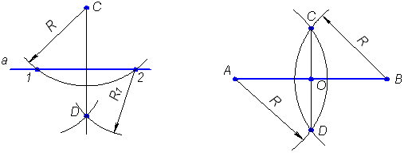
Рис.2.1 Рис.2.2

Деление отрезка. Деление отрезка на любое число равных частей

Деление отрезка на 6 равных частей показано на рис. 2.3.
1. Из любого конца отрезка АВ, например, из точки А, проводим луч под острым углом к отрезку.
2. На луче от точки А циркулем откладываем 6 равных отрезков произвольной длины.
3. Конец последнего отрезка, точку 6, соединяем с точкой В.
4. Из всех точек на луче проводим прямые, параллельные 6В, до пересечения с АВ.
Эти прямые разделяют отрезок АВ на шесть равных частей.

Деление окружности на пять равных частей
(Построение правильного пятиугольника, вписанного в окружность)
Построения показаны на рисунке 2.4.
Из точки С – середины радиуса окружности, как из центра, дугой радиуса СD сделать засечку на диаметре, получим точку М. Отрезок DМ равен длине стороны вписанного правильного пятиугольника. Сделав радиусом DМ засечки на окружности, получим точки деления окружности на пять равных частей (вершины вписанного правильного пятиугольника).

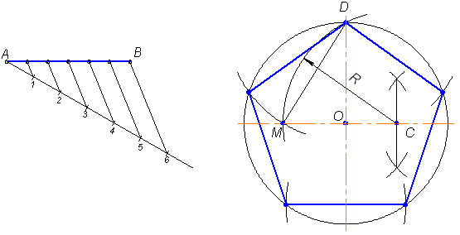
Рис.2.3 Рис.2.4

Деление окружности на шесть равных частей
(Построение правильного шестиугольника, вписанного в окружность)
Построения показаны на рисунке 2.5.
Сторона правильного шестиугольника, вписанного в окружность, равна радиусу окружности.
Для деления окружности на шесть равных частей надо из точек 1 и 4 пересечения центровой линии с окружностью сделать на окружности по две засечки радиусом R, равным радиусу окружности. Соединив полученные точки отрезками прямых, получим правильный шестиугольник.
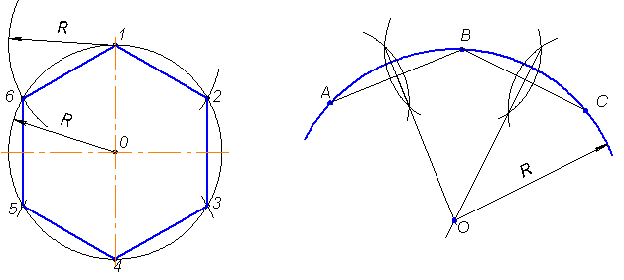
Рис.2.5 Рис.2.6

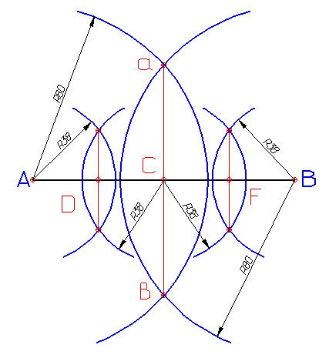 | Деление отрезка прямой на две и четыре равные части  Из концов отрезка А и В циркулем проводят две дуги окружности радиусом R, несколько большим половины отрезка, до взаимного пересечения в точках а и в.  Через полученные точки а и в проведем прямую, которая пересекает отрезок АВ в точке С, делящей отрезок на две равные части.  Проделав подобные построения для отрезков АС и СВ, получим точки D и F.  Точки С, D и F делят отрезок АВ на четыре равные части.

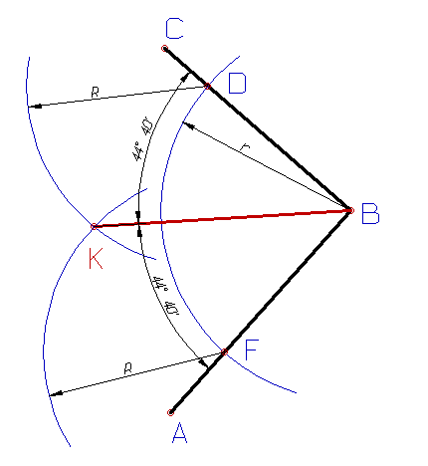 | Деление угла на две равные части  Для того чтобы разделить угол АВС пополам нужно провести биссектрису из вершины угла. Построение биссектрисы выполняется в следующей последовательности:  - Из вершины угла проводят дугу окружности произвольного радиуса r до пересечения со сторонами угла в точках D и F;  - Из полученных точек проводят две дуги радиусом R, величина которого больше половины длины дуги DF, до взаимного пересечения в точке К;  - Прямая проходящая через вершину В и точку К - биссектриса данного угла т.е. делит угол на две равные части.

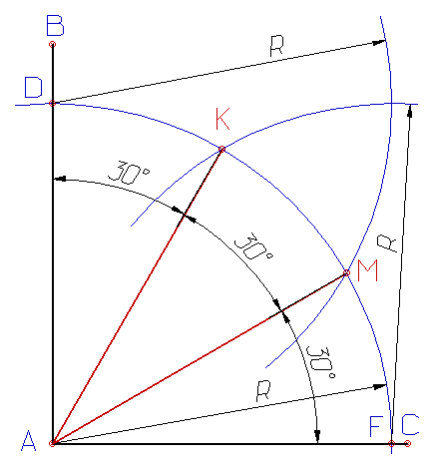 | Деление прямого угла на три равные части  Деление прямого угла АВС на три равные части выполняется в следующей последовательности:  - Из вершины угла проводят дугу окружности произвольного радиуса R до пересечения со сторонами угла в точках D и F;  - Из полученных точек проводят две дуги тем же радиусом R, до взаимного пересечения пересечения с дугой DF в точках К и М;  - Точки К и М соединяют с вершиной В прямыми, которые разделят угол АВС на три равные части.

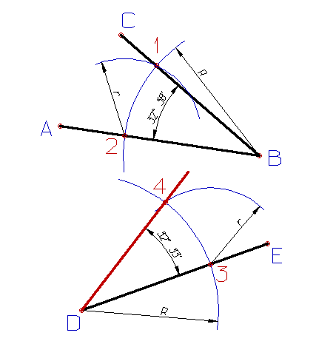 | Построение угла по заданному  Пусть задан угол АВС. Требуется построить такой же угол, но со стороной DE и вершиной в точке D.  Для этого из вершины В данного угла проведем дугу окружности произвольного радиуса R, которая пересечет стороны угла в точках 1 и 2.  Из вершины D искомого угла тем же радиусом R проведем дугу окружности, которая пересечет отрезок DE в точке 3.  Из точки 3 проведем дугу радиусом r, равным отрезку 12, до пересечения с ранее проведенной дугой радиуса R в точке 4.  Через полученную точку 4 и точку D проводим недостающую сторону искомого угла.

Определение центра дуги окружности

Построения показаны на рисунке 2.6.
1. Назначить на дуге три произвольные точки А, В и С.
2. Соединить точки прямыми линиями.
3. Через середины полученных хорд АВ и ВС провести перпендикуляры.
Точка О пересечения перпендикуляров является центром дуги.

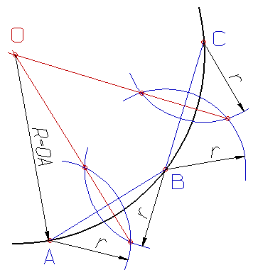 | Определение центра окружности  Нахождение положения центра и величины радиуса данной дуги окружности выполняется в следующей последовательности:  1. На дуге произвольно выбирают три точки A, В и С;  2. Соединяют выбранные точки отрезками (хордами);  К отрезкам АВ и ВС через их середины восстанавливают перпендикуляры;  3. Точка О пересечения перпендикуляров определяет положение центра дуги, а отрезок ОА равен радиусу дуги.

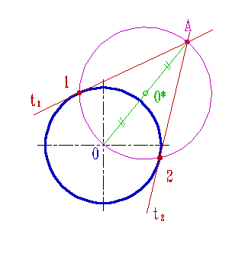 | Построение касательной к окружности  Касательную из точки А к окружности можно провести следующим образом:  1. На отрезке ОА как на диаметре строят окружность радиуса R=0,5[OA];  2. Точки 1 и 2 пересечения полученной окружности с заданной определяют положение точек касания;  3. Отрезки [1A] и [2A] определяют положение касательных t₁ и t₂ проведенных из точки А к окружности.

Сопряжения

Сопряжением называется плавный переход от одной линии к другой. Роль плавных переходов в очертаниях различных изделий техники огромна. Их обуславливают требования прочности, гидроаэродинамики, промышленной эстетики, технологии. Чаще всего сопряжения осуществляют с помощью дуги окружности.
Из всего многообразия сопряжений различных линий рассмотрим наиболее распространенные:
1. Сопряжение двух прямых линий.
2. Сопряжение прямой линии и окружности.
3. Сопряжение двух окружностей.
Дуги окружностей, при помощи которых выполняется сопряжение, называют дугами сопряжения.
Алгоритм построения
1. Найти центр сопряжения;
2. Найти точки сопряжения, в которых дуга сопряжения переходит в сопрягаемые линии.
3. Построить дуги сопряжения, значит соединить точки сопряжения заданным радиусом сопряжения.

Сопряжение пересекающихся прямых линий при помощи дуги заданного радиуса.
Пример 1. Сопряжение двух взаимно перпендикулярных прямых а и b дугой заданного радиуса R. Даны две взаимно перпендикулярные прямые а и b. Задан радиус сопряжения R. (рис.2.7а)
Алгоритм построения
1. Находим центр сопряжения.
Проводим две прямые, параллельные а и b, на расстоянии, равном радиусу R. Эти прямые являются геометрическим местом центров окружностей радиуса R, касательных к данным прямым (рис.2.7б);
Точка О пересечения вспомогательных прямых – центр дуги сопряжения (рис.2.7 в).
2. Находим точки сопряжения.
Проводим перпендикуляры из центра дуги сопряжения к заданным прямым, получаем точки сопряжения А и В (рис.2.7 в).
3. Строим дугу сопряжения.
Радиусом R проводим дугу сопряжения между точками А и В (рис.2.7г).
На рисунках 2.7д и 2.7е показаны законченные построения сопряжения.

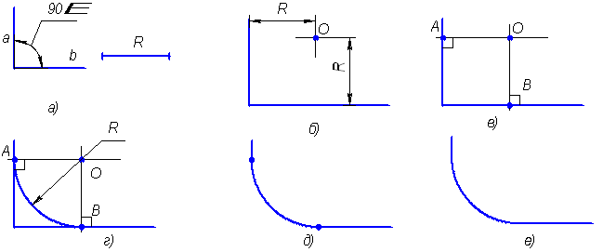
Рис.2.7

Пример 2 (рис.2.8).
Пример 3 (рис.2.9)
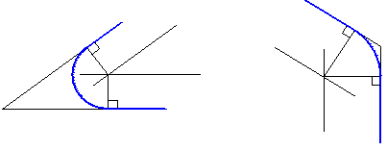
Рис.2.8 Рис.2.9

Построение сопряжения дуги и прямой линии.

Радиус сопряжения задан
Построим сопряжение для случая, когда заданная окружность находится с внешней стороны сопрягающей дуги (внешнее сопряжение).
Алгоритм построения:
Находим центр сопряжения. На расстоянии, равном радиусу сопряжения, проводим геометрические места точек, равноудаленных от заданных прямой и окружности (рис 2.10 б). Центр сопряжения – точка О.
Находим точки сопряжения А и В: опускаем перпендикуляр из точки О на заданную прямую и соединяем точку О с центром заданной окружности (рис 2.10 в);
Строим дугу сопряжения: между точками сопряжения проводим сопрягающую дугу заданного радиуса R (рис.2.10е).
Законченные построения показаны на рис. 2.10д.
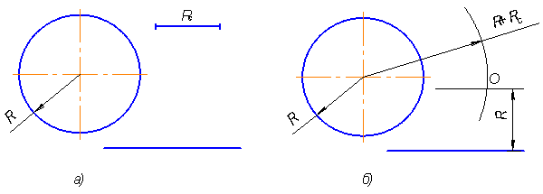
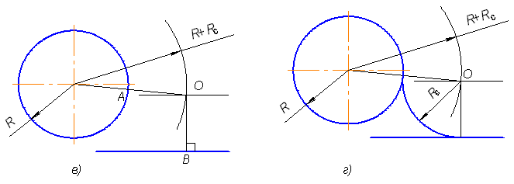
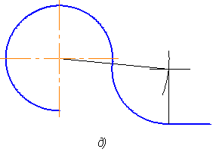
Рис.2.10

На рисунке 2.11 показано построение сопряжения между дугой окружности и прямой линии в случае, когда заданная окружность находится внутри сопрягающей дуги (внутреннее сопряжение).
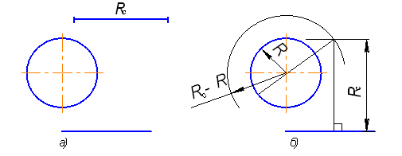
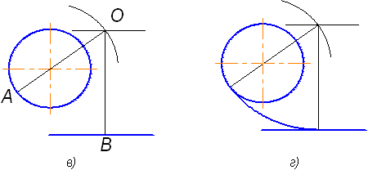
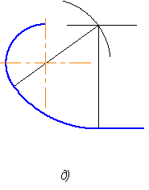

Рис.2.11

Построение сопряжения двух дуг

а) внешнее сопряжение б) внутреннее сопряжение

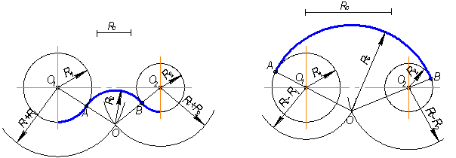
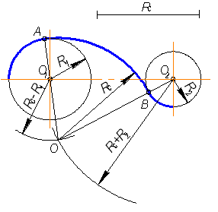
в) смешанное сопряжение
Рис.2.12

Параметры сопряжения:
О1, О2 – центры сопрягаемых дуг;
Rс – радиус сопряжения (как правило, задан)
О – центр сопряжения;
ОО1, ОО2 – прямые, соединяющие центр солряжения с центрами сопрягаемых дуг;
Точки А и В – точки сопряжения.

Пример 1. Заданные окружности находятся с внешней стороны сопрягающей дуги (внешнее сопряжение) (рис.2.12).
Алгоритм построения:
Найти центр сопряжения О (рис. 2.13б). Для этого из О1 и О2 сделать засечки суммами радиусов: Rc + R1 и Rс + R2;
Найти точки сопряжения А и В (рис.2.13в). Соединить точку О с О1 и О2: ОО1; ОО2. На пересечении этих линий и сопрягаемых дуг отметить точки А и В.
Построить дуги сопряжения, т.е. радиусом Rс соединить точки А и В (рис.13.г).

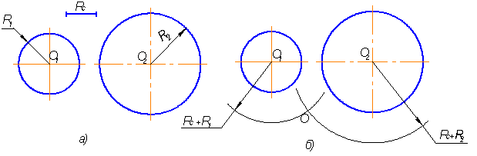
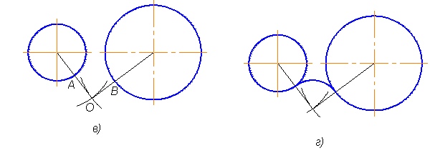
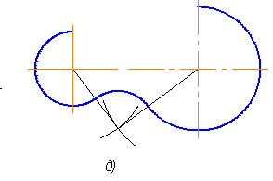
Рис.2.13

Геометрические кривые

Геометрические кривые имеют большое практическое применение в машиностроительной и строительной технике при конструировании деталей машин, исследовании процессов в машинах и т. п.
Они разделяются на циркульные и лекальные. К первым относятся завитки, овалы и т. п.; ко вторым — эллипсы, гиперболы, спирали, рулеты, синусоидальные кривые и т. п.
Рассмотрим построение этих кривых.

Завитки.
Завиток представляет собой кривую, приближающуюся по форме к спирали, вычерченной дугами окружностей. Завитки бывают двух-, трёх-, четырёх- и многоцентровые.
Построение двухцентрового завитка. Для построения двухцентрового завитка (фиг. 78) задаёмся расстоянием с между центрами 1—2.
Через центры 1 и 2 проводим прямую, и из точки 1 описываем полуокружность радиуса с до пересечения с продолжением той же прямой в точке p. Затем из центра 2, описываем полуокружность радиуса 2c до пересечения с прямой qs в точке t. Далее снова переходим в центр 7, откуда строим полуокружность радиуса Зс до пересечения с прямой в точке q и т. д.

Построение трёхцентрового завитка. Для построения завитка, имеющего три центра 1> 2 и 3 (фиг. 79), находящихся на равных расстояниях с один от другого, необходимо предварительно построить равносторонний треугольник 7, 2, 3 и продолжить его стороны так, как это показано на фигуре.
Из центра 7 проводим дугу З—к радиусом 1—3, равным с, до пересечения с продолжением стороны 2—1. Затем из центра 2 описываем дугу кр радиусом, равным 2c, до пересечения с продолжением стороны 3—2 в точке p, после чего из центра 3 проводим дугу pq радиусом, равным Зс, до пересечения с продолжением стороны 1—3 в точке q. После этого возвращаемся в центр 1 и продолжаем построение в такой же последовательности, каждый раз увеличивая радиус дуги на величину с.
Построение многоцентровых завитков выполняется аналогично построению, приведённому на фиг. 80 и 81.
Овалы (коробовые кривые).
Овалом называется замкнутая кривая, состоящая из сопряжённых дуг окружностей разных радиусов. Овалы по форме напоминают эллипсы. Поэтому в практике в тех случаях, когда требуется построить эллипс, нередко вычерчивают овал, так как построение его значительно проще. Приводим несколько способов построения овалов.
Построение овала по заданной большой оси AB делением её на три равные части (фиг. 82). Делим заданную ось AB на три равные части и описываем из точек деления 7 и 2, как из центров, окружности радиусом А—1, получим точки 3 и 4.
Центрами сопряжения дуг овала будут точки 7, 2, 3 и 4. Для нахождения точек сопряжения проводим из центра 3 прямые через точки 7 и 2, а из центра 4—прямые 4—1 и 4—2. Найденные точки а, b, с и e будут точками сопряжения дуг овала.
Из центров 7 и 2 проводим дуги радиусом 1—а, а из центров З—4—радиусом З—а.
Построение овала по заданной большой оси AB при условии, что расстояние между центрами O-1 и 0-2=1/4 AB (фиг. 83). Через центр овала О проводим малую ось перпендикулярно AB и из того же центра радиусом 0—1=1/20A описываем окружность. Пересечение последней с малой осью определит центры 3 и 4. Дальнейшее построение аналогично предыдущему.
Построение овала по заданной малой оси СЕ (фиг. 84). Через середину О заданной малой оси СЕ проводим перпендикулярно к ней большую ось овала. Из центра О описываем окружность радиусом ОС. Пересечение её с большой осью определит центры 7 и 2 дуг сопряжения аb и се. Центрами дуг aCc и bЕе соответственно будут точки E и C.
Построение овала по двум заданным осям AB и CD (фиг. 85). Соединяем концы осей прямой CB и из центра О описываем дугу радиуса OB до пересечения с малой осью в точке B'. Затем из точки С, как из центра, проводим дугу радиуса CB' (разность полуосей) до пересечения с прямой CB в точке В".
Через середину отрезка B"B проводим перпендикуляр и продолжаем его до пересечения с полуосями OB и OD в точках 7 и 2, которые будут центрами сопряжения дуг аb и ас. Центры 3 и 4 определяются как точки, симметричные центрам 7 и 2.
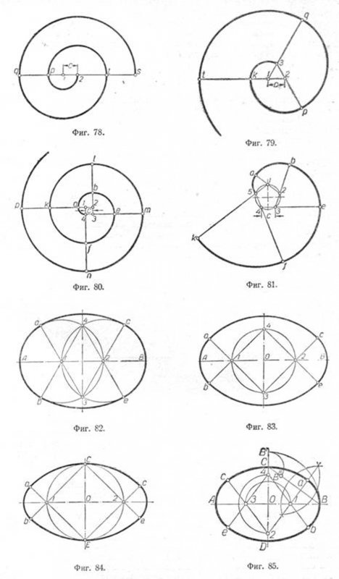

Сопряжения

Сопряжением называется плавный переход по кривой от одной линии к другой. Сопряжения бывают циркульные и лекальные. Построение их основано на свойствах касательных к кривым линиям. Сопряжение отрезков прямых с циркульными кривыми будет возможно, если точка сопряжения является одновременно и точкой касания прямой к дуге кривой. Следовательно, радиус сопряжения должен быть перпендикулярным к прямой в точке касания.
Сопряжение циркульных кривых возможно тогда, когда точка сопряжения будет являться одновременно и точкой касания сопрягаемых дуг. Следовательно, точка касания должна находиться на линии центров дуг окружностей.

Сопряжение пересекающихся прямых:

Пример 1. Даны пересекающиеся прямые AB и ВС и радиус сопряжения R; требуется выполнить сопряжение прямых (фиг. 66, а, б, в).
Сопряжение будет возможным, если прямые AB и ВС будут касательными к окружности радиуса R. Для нахождения центра этой окружности необходимо провести на расстоянии R параллельно заданным прямым вспомогательные прямые до их взаимного пересечения в точке 0. Из точки О, как из центра, проводится дуга радиуса R. Точками сопряжения будут точки M и Н, определяемые пересечением прямых AB и ВС с опущенными на них перпендикулярами из точки О.

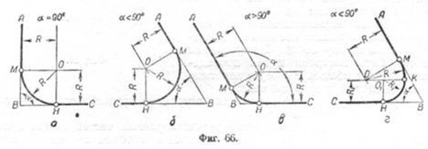
Пример 2. Даны пересекающиеся прямые AB и ВС и радиусы сопряжения R и R1 Построение сопряжения возможно, если угол а<90.
Способ построения такого сопряжения приведён на фиг. 66,г.

Сопряжение параллельных прямых

Пример 1. Даны две параллельные прямые AB и СЕ и точки сопряжения В и С (фиг. 67).
Надо построить плавное сопряжение циркульными кривыми так, чтобы оно проходило через заданную точку K, посредине отрезка ВС.
Для определения радиусов и центров дуг сопряжения делим отрезки BK и КС прямыми так, чтобы они были перпендикулярны этим отрезкам и делили их пополам. Так как радиус сопряжения должен быть перпендикулярным к прямой в точке сопряжения, то для нахождения центров О дуг сопряжения восстанавливаем из точек В и С перпендикуляры до пересечения их с ранее проведёнными перпендикулярами к прямой ВС.
Точки пересечения этих перпендикуляров определят положение центров сопряжений О—О, а равные между собой отрезки 05 и ОС дадут величины радиусов сопряжений.

Пример 2 (фиг. 68), Этот пример отличается от предыдущего тем, что точка К взята на прямой ВС произвольно, на некотором расстоянии e от прямой СЕ; следовательно, радиусы сопряжений R и R1— разные по величине. Ход построения сопряжений такой же, как и в предыдущем примере.

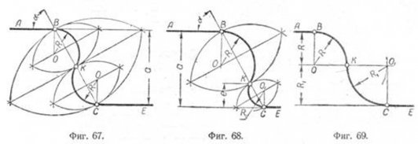
Пpимep 3. Даны: расстояние между двумя параллельными прямыми AB и СЕ, равное сумме сопрягаемых радиусов R и R1, и точка сопряжения В (фиг. 69).
Для построения сопряжения проводим параллельно AB на расстоянии R вспомогательную прямую 0—01. Центр сопряжения 0 для радиуса R будет находиться на пересечении перпендикуляра, проведённого из точки В к вспомогательной прямой. Описывая из точки О дугу радиусом R, найдём точку К, из которой радиусом R1 делаем на вспомогательной прямой засечку, определяющую центр сопряжения O1. Из точки О1 опускаем перпендикуляр на прямую СЕ и, найдя точку сопряжения С, сопрягаем точки К и С дугой радиуса R1.

Сопряжение дуги окружности с прямой
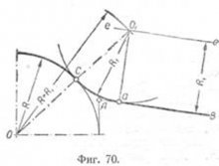
Пример 1. Построим сопряжение дуги радиуса R с прямой AB радиусом R1 (фиг. 70). Для этого необходимо найти центр сопряжения 0 и точки сопряжения С и а. Точка С является одновременно точкой их касания и должна лежать на линии центров этих дуг. Радиус сопряжения должен быть перпендикулярен к прямой AB в точке касания а. Поэтому из центра О описываем радиусом, равным сумме R+R1, дугу.
На ней будет находиться центр сопряжения 0, для определения которого проводим параллельно AB на расстоянии R1 вспомогательную прямую ее до пересечения с проведённой дугой. Соединив точки O1 и О, найдём точку сопряжения С. Для определения точки а опускаем из О1 перпендикуляр на AB. Далее, радиусом R1 из центра O1 сопрягаем точки а и С.

Пример 2. Даны: дуга радиуса R, прямая AB и точка сопряжения а. Требуется найти точку сопряжения С и радиус сопряжения R1 (фиг. 71). Проводим через точку а перпендикуляр к AB, на котором откладываем вниз отрезок aK, равный R. Соединяем центр О с точкой К. Для нахождения центра сопряжения O1 проводим через середину отрезка OK перпендикулярную прямую, которая пересечётся с прямой aK в точке O1 Соединив О1 с О, найдём точку сопряжения С.

Сопряжение дуг окружностей дугой окружности
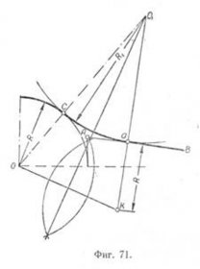
Сопряжение дуг окружностей может быть внешним (фиг. 72) или внутренним (фиг. 73). В обоих случаях сопряжения выполнимы: 1) если расстояние С между центрами О и 01 сопрягаемых дуг больше суммы их радиусов R и R1 (фиг. 72, а и 73, а), т.е. C>R+R1 и 2) когда C<R+R1 (фиг. 72, б и 73, б). Сопряжение выполнить невозможно, если один из радиусов сопрягаемых дуг окажется большим или равным сумме величины радиуса второй сопрягаемой дуги и расстояния между центрами сопрягаемых дуг, т. е. если получится соотношение R>=C+R1 или R1>=C+R. Для внешнего сопряжения дуг сопряжение окажется также невозможно, если радиус сопрягающей дуги R2 будет меньше полуразности С — (R+R1), т. е. R2 <
<(C-(R+R1))/2. Во всех случаях решение задачи сводится к нахождению центра 02 сопрягающей дуги радиуса R2 и точек сопряжения A и В.

Внешнее сопряжение. Даны: дуги радиусов R и R1 расстояние С между центрами этих дуг и радиус сопряжения R2 (фиг. 72,a). Требуется построить сопряжение при условии, что C>R+R1.
Для построения сопряжения необходимо определить центр 02 и точки сопряжения Л и В. Для нахождения центра 02 проводим из центра О дугу радиуса R2+R, а из центра О1 дугу радиуса R2+R1 Пересечение этих дуг определит центр 02. Соединив прямыми центры О и 01 с центром 02, найдём на пересечении этих прямых с соответствующими дугами точки сопряжения A и В. Полученные точки сопрягаем радиусом R2.

Построение сопряжения для случая, когда C<R+R1, дано на фиг. 72, б. Построение этого сопряжения ничем не отличается от предыдущего построения.

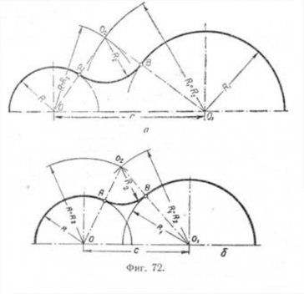
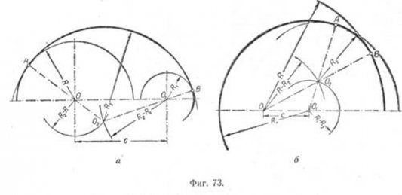

Внутреннее сопряжение. Даны: дуги радиусов R и R1 расстояние С между центрами этих дуг и радиус сопряжения R2 (фиг. 73, а). Требуется построить сопряжение, если C>R+R1 Решение этой задачи такое же, как и предыдущей, с той лишь разницей, что из центров О и О1 проводятся дуги радиусами R2 - R и R2 - R1.
На фиг. 73, б приведено построение сопряжения для случая, когда C<R+R1. Это построение ничем не отличается от построения, приведённого в предыдущем примере (фиг. 73,a).

Построение правильных многоугольников

Построение вписанного в окружность правильного шестиугольника. Построение шестиугольника основано на том, что сторона его равна радиусу описанной окружности. Поэтому для построения достаточно разделить окружность на шесть равных частей и соединить найденные точки между собой (фиг. 60, а).
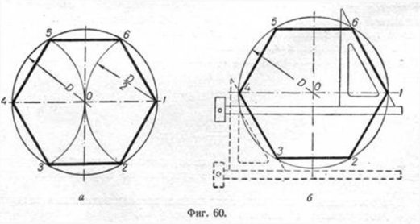
Правильный шестиугольник можно построить, пользуясь рейсшиной и угольником 30X60°. Для выполнения этого построения принимаем горизонтальный диаметр окружности за биссектрису углов 1 и 4 (фиг. 60, б), строим стороны 1 —6, 4—3, 4—5 и 7—2, после чего проводим стороны 5—6 и 3—2.

Построение вписанного в окружность равностороннего треугольника. Вершины такого треугольника можно построить с помощью циркуля и угольника с углами в 30 и 60° или только одного циркуля.
Рассмотрим два способа построения вписанного в окружность равностороннего треугольника.
Первый способ (фиг. 61,a) основан на том, что все три угла треугольника 7, 2, 3 содержат по 60°, а вертикальная прямая, проведённая через точку 7, является одновременно высотой и биссектрисой угла 1. Так как угол 0—1—2 равен 30°, то для нахождения стороны
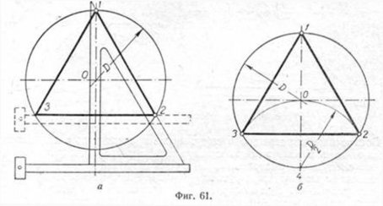
1—2 достаточно построить по точке 1 и стороне 0—1 угол в 30°. Для этого устанавливаем рейсшину и угольник так, как это показано на фигуре, проводим линию 1—2, которая будет одной из сторон искомого треугольника. Чтобы построить сторону 2—3, устанавливаем рейсшину в положение, показанное штриховыми линиями, и через точку 2 проводим прямую, которая определит третью вершину треугольника.
Второй способ основан на том, что, если построить правильный шестиугольник, вписанный в окружность, и затем соединить его вершины через одну, то получится равносторонний треугольник.
Для построения треугольника (фиг. 61, б) намечаем на диаметре вершину—точку 1 и проводим диаметральную линию 1—4. Далее из точки 4 радиусом, равным D/2, описываем дугу до пересечения с окружностью в точках 3 и 2. Полученные точки будут двумя другими вершинами искомого треугольника.
Построение квадрата, вписанного в окружность. Это построение можно выполнить при помощи угольника и циркуля.
Первый способ основан на том, что диагонали квадрата пересекаются в центре описанного круга и наклонены к его осям под углом 45°. Исходя из этого, устанавливаем рейсшину и угольник с углами 45° так, как это показано на фиг. 62, а, и отмечаем точки 1 и 3. Далее через эти точки проводим при помощи рейсшины горизонтальные стороны квадрата 4—1 и 3—2. Затем с помощью рейсшины по катету угольника проводим вертикальные стороны квадрата 1—2 и 4—3.
Второй способ основан на том, что вершины квадрата делят пополам дуги окружности, заключённые между концами диаметра (фиг. 62, б). Намечаем на концах двух взаимно перпендикулярных диаметров точки А, В и С и из них радиусом у описываем дуги до взаимного их пересечения.
Далее через точки пересечения дуг проводим вспомогательные прямые, отмеченные на фигуре сплошными линиями. Точки их пересечения с окружностью определят вершины 1 и 3; 4 и 2. Полученные таким образом вершины искомого квадрата соединяем последовательно между собою.
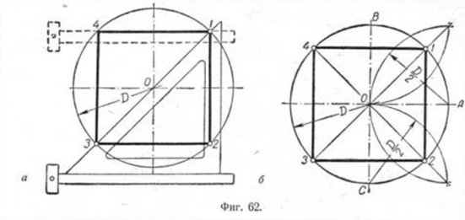
Построение вписанного в окружность правильного пятиугольника.
Чтобы вписать в окружность правильный пятиугольник (фиг. 63), производим следующие построения.
Намечаем на окружности точку 1 и принимаем её за одну из вершин пятиугольника. Делим отрезок АО пополам. Для этого радиусом АО из точки А описываем дугу до пересечения с окружностью в точках M и В. Соединив эти точки прямой, получим точку К, которую соединяем затем с точкой 1. Радиусом, равным отрезку A7, описываем из точки К дугу до пересечения с диаметральной линией АО в точке H. Соединив точку 1 с точкой H, получим сторону пятиугольника. Затем раствором циркуля, равным отрезку 1H, описав дугу из вершины 1 до пересечения с окружностью, найдём вершины 2 и 5. Сделав тем же раствором циркуля засечки из вершин 2 и 5, получим остальные вершины 3 и 4. Найденные точки последовательно соединяем между собой.
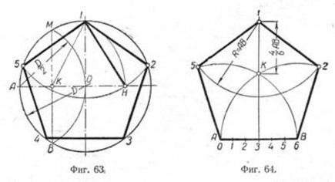

Построение правильного пятиугольника по данной его стороне.
Для построения правильного пятиугольника по данной его стороне (фиг. 64) делим отрезок AB на шесть равных частей. Из точек А и В радиусом AB описываем дуги, пересечение которых даст точку К. Через эту точку и деление 3 на прямой AB проводим вертикальную прямую.
Далее от точки К на этой прямой откладываем отрезок, равный 4/6 AB.
Получим точку 1—вершину пятиугольника. Затем радиусом, равным АВ, из точки 1 описываем дугу до пересечения с дугами, ранее проведёнными из точек А и В. Точки пересечения дуг определяют вершины пятиугольника 2 и 5. Найденные вершины соединяем последовательно между собой.

Построение вписанного в окружность правильного семиугольника.
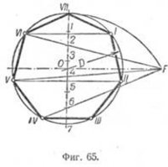
Пусть дана окружность диаметра D; нужно вписать в неё правильный семиугольник (фиг. 65). Делим вертикальный диаметр окружности на семь равных частей. Из точки 7 радиусом, равным диаметру окружности D, описываем дугу до пересечения с продолжением горизонтального диаметра в точке F. Точку F назовём полюсом многоугольника. Приняв точку VII за одну из вершин семиугольника, проводим из полюса F через чётные деления вертикального диаметра лучи, пересечение которых с окружностью определят вершины VI, V и IV семиугольника. Для получения вершин / — // — /// из точек IV, V и VI проводим до пересечения с окружностью горизонтальные прямые. Найденные вершины соединяем последовательно между собой.

1 Сколько листов формата А4 содержится в листе формата А1?
2 Как образуются дополнительные форматы чертежей?
3 Что называется масштабом чертежа?
4 Как указывается масштаб изображения, отличающийся от указанного в основной надписи чертежа?
5 В каких пределах выбирается толщина линий видимого контура? От чего зависит выбор этой величины?
6 Каковы начертания и величина линий осевых, центровых, выносных, размерных и невидимого контура?
7 Какие линии используются в качестве центровых, если диаметр окружности менее 12мм?
8 Чем определяется размер шрифта?
9 Чему равна высота строчных букв по сравнению с прописными?
10 Какова толщина линий букв и цифр?
11 В каких единицах указываются размеры на машиностроительных чертежах?
12 Каково должно быть расстояние между размерной линией и линией контура, между параллельными размерными линиями?
13 Как располагаются размерные числа линейных размеров при различных наклонах размерных линий?
14 В каких случаях стрелку на размерной линии заменяют точкой или штрихом?
15 Как располагаются размерные числа при нескольких параллельных или концентрических размерных линиях?
16 В каких случаях наносят знаки радиуса, диаметра?
17 Какие проставляют размеры при масштабе, отличном от 1:1?
18 Где на чертеже располагается основная надпись?
19 Что такое сопряжение? Перечислить элементы сопряжения.
20 Что называется уклоном?
21 Чем выражается величина уклона? Как обозначается уклон на чертеже?
22 Что называется конусностью?
23 В чем выражается величина конусности?
24 Каким должно быть количество размеров на чертеже?
25 Допускается ли повторять размеры одного и того же элемента на разных изображениях?
26 Где предпочтительно наносить размерные линии?
27 Допускается ли пересечение выносных и размерных линий?
28 Допускается ли пересечение или разделение размерных чисел линиями чертежа? Как поступают в таких случаях?

Форма обратной связи:
отправить сфотографированные задания мне на электронную почту. 25051979ludmila@mail.ru

Всем успехов!

Задание выслать 21.09.24 до 20.00

